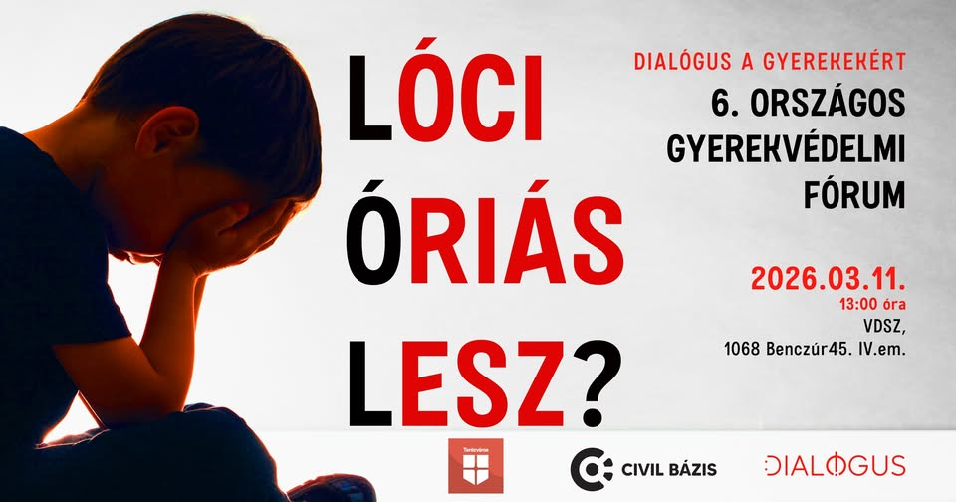
Beszámoló egy konferenciáról
Néha csak azért tudok minden szörnyűség ellenére, ami a gyermekvédelemben történik, mégis reménykedő lenni, mert találkozom olyanokkal, akik minden nehézség ellenére értően teszik a dolgukat, bármely szintjén is vannak a gyermekvédelem rendszerének. Tegnap ilyen emberekkel találkozhattam a 6. Országos Gyermekvédelmi Fórumon.
A háborúra hangolt választási média-zajhoz képest jóval csendesebben zajlott március 11-én a 6. Országos Gyermekvédelmi Fórum – a Dialógus a gyerekekért. A rendezvényt szervező Civil Bázis továbbra sem adta fel a reményt arra vonatkozóan, hogy fókuszban tartsa a témát, hiszen a gyermekotthoni és a javítóintézeti megrázó történések felelősökért kiáltanak, s naponta jelzik vissza a gyermekekért viselt állami felelősség hiányosságait és a kötelezettség-mulasztásokat. A Fórum résztvevőinek közös nevezője - civilként és gyermekvédelmi szakemberként egyaránt - a gyermekekért viselt felelősség, a gyermekvédelem iránti elkötelezettség volt. A nap meghívott előadói a gyermekvédelem jól ismert szakemberei voltak, akik a rendszer különböző szintjein dolgozva gazdag tapasztalatokkal rendelkeztek a rendszer működéséről, hiányosságairól.
Megnyitójában Horgas Péter számot adott arról, hogyan hárította el az előző évben a Parlament illetékes bizottsága napirendre venni a korábbi Gyermekvédelmi Fórumok szakértői munkája nyomán összeállított, a gyermekvédelem reformjáról szóló anyagot. Simkó Edit arra hívta fel a jelenlévők figyelmét, hogy a gyerekek most gyerekek, nincs idő várni, cselekedni kell, mert elveszítik gyerekkorukat.
Révész Magda a szakma által egyedüli gyermekvédelmi törvényként számon tartott, 1997-ben életbe léptetett törvény (1997. évi XXXI. törvény a gyermekek védelméről és a gyámügyi igazgatásról), valamint annak változásai alapján mutatta be a gyermekvédelem rendszerét, kiemelve, hogy az minden gyerek védelemre való jogát kívánta biztosítani. Rámutatott, hogyan vált egy jól fogalmazott törvény egyre bonyolultabbá, hogyan szorult háttérbe az önkéntesség elve, hogyan jelentek meg a rendszerben formálisnak tűnő szerepek és intézményi párhuzamosságok, miközben a végrehajtáshoz folyamatos finanszírozási- és szakemberhiánnyal küzdenek a terepeken. A hozzászólások sokasága is jelezte, hogy „a törvény szövete mindig felfeslik valahol”, és van miről gondolkodni ennek kapcsán.
Ezt követően három szakember izgalmas kerekasztal-beszélgetésével folytatódott a Fórum. A megszólítottak: Aczél Anna pszichológus, aki majd 20 évig volt a Rákospalotai Leánynevelő Intézet igazgatója, dr. Ivány Borbála, a Helsinki Bizottság projektkoordinátora, aki fogvatartottak jogi képviseletével foglalkozik, és Kuslits Gábor, a fővárosi Területi Gyermekvédelmi Szakszolgálat (Tegyesz) korábbi igazgatója, aki elsőként hozta nyilvánosságra a Szőlő utcai bántalmazások ügyét. Sashegyi Zsófia, újságíró, a szakellátásban lévő gyerekek helyzetéről kérdezte őket. A válaszolók egyöntetűen bírálták azt a jogszabályi változtatást, hogy a javítóintézeti neveltek a büntetés-végrehajtás (BV) szervezetéhez kerültek, ahol velük büntetés-végrehajtási szakemberek dolgoznak. Bírálták az intézmények zártságát, az autoriter rendszert, a büntetőeljárások alkalmazását a pedagógiai eljárások helyett, a szakmai identitás és a munkatársi elkötelezettség hiányát, az adminisztráció mérhetetlen súlyát, a szektorsemleges finanszírozást hiányát, a teljes rendszer bántalmazó voltát, ahol mindenki egyaránt bántalmazott. Szóba került a nagy intézmények sikertelen kitagolásának kérdése (ld. helyi lakosok ellenállása az okok között). Élesen vetődött fel a felelősségek „elsikálásának” kérdése minden szinten, s hogy sokszor maguk a rendszerben dolgozók is a rendszer áldozatai ugyanúgy, mint a rájuk bízottak. Rendszerszinten és társadalmi szinten is szükségesnek látták a változást.
Herczog Mária online jelentkezett be Mexikóból, és tartotta meg előadását egyes EU országok gyermekjóléti és gyermekvédelmi rendszerének jó gyakorlatairól és kihívásairól. A 2023-ban 27 országban lezajlott, az érintetteket bevonó, széleskörű felmérések alapján mutatta be néhány ország gyakorlatát. Előadásában az EU Integrált Gyermekvédelmi Stratégiájának alapelveire hivatkozva mutatott be gyakorlati példákat (Svédország, Hollandia, Portugália, Dánia, Finnország, Észtország, Írország, Skócia, Olaszország). Láthattuk, hogy ott és akkor igazán hatékony a gyermekvédelem rendszere, ha van nemzeti gyerekstratégia, koordinált a gyermekvédelmi politika, megvalósul az intézményközi együttműködés, a monitorozás és az értékelés, hangsúlyos a prevenció, érvényesülnek az EU Integrált Gyermekvédelmi Stratégiájának ajánlásai a megvalósításban. Láthattuk, hogy tapasztalat és jó gyakorlat van bőven, valamint az országokra együttesen jellemző kihívásokban is van hasónlóság (gyerekszegénység, lakhatási problémák, a gyerekek mentális állapotromlása, szakemberhiány, nagyobb igény a szolgáltatásokra stb.) Néhány fontos alapelv mentén remélhető mégis a kilábalás a helyzetből. Véleménye szerint ehhez fontos lenne a gyermekköltségvetés, a transzparencia, az interszektorális megközelítés. A hozzászólók a hazai helyzetben akadálynak látták az országos koordináció hiányát, a szektorközi és ágazatközi együttműködés hiányát, a gyermekekre fordított költségvetés áttekinthetetlenségét, a gyermekköltségvetés hiányát, valamint a „perverz elosztás” gyakorlatát (ld. Ferge Zsuzsa definícióját arra a jelenségre, amikor az magasabb jövedelműeknek kedveznek a szociális típusú ellátások), s így csak növekednek az egyenlőtlenségek. Megoldásokat kínálhat Herczog Mária szerint a Gyerekgarancia Program ajánlásainak érdemi kormányzati végigvitele.
A gyermekvédelmi tanácskozás az önkormányzatok képviselőit is megszólította. Dienes Csilla egy Szabolcs-Szatmár-Bereg Vármegyei kistelepülés, Szamossályi polgármestereként, míg Monostori-Kalovits Márk Budaőrs alpolgármestereként kapott szót. Előbbi mintegy 600 fős, utóbbi 30 000 lakosú települést képviselt. A beszélgetés moderátora, Koskovics Éva kérdései nyomán jól kirajzolódtak a helyi adottságokból fakadó előnyök, illetve nehézségek (hátrányos helyzetű térség és kistelepülés vs. jó kondíciókkal rendelkező városi település). Szamossályiban a gyereknépesség 5%-a 14 éven aluli, bölcsőde, óvoda és alsó tagozat is van. A szegénység óriási gond, s bár a helyi viszonyokat és családi jellemzőket a polgármester jól ismeri, a Gyámhivatal - törvény szerint - nem köteles őt a gyermekvédelmi eljárások kapcsán meghallgatni. A helyi viszonyok jó ismerőjeként említett olyan konkrét példát (3 gyerek kiemelése a családból), ami prevenciós beavatkozással megelőzhető lett volna. Most azon dolgoznak, hogy a gyerekek visszakerülhessenek a családjukba. A segítés személyfüggő, a szakemberek túlterheltek, társulásban tudják ellátni a gyermekvédelmi szolgáltatásokat. Budaőrsnek hosszútávú gyermekvédelmi stratégiája van, a gyerekek is partnerek a tervezésben, európai partnerségű kutatásokban vesznek részt, ismernek meg jó gyakorlatokat. Bár a két település lehetőségei eltérőek, közös nevezőjük a felelős, cselekvésben is megnyilvánuló viszony a gyermekvédelemhez.
Kérdezhetné bárki, hogy van-e bármi értelme, haszna az ilyen típusú fórumoknak. A zömében szakemberek részvételével zajló színvonalas tanácskozás bennem megerősítette, hogy szükségesek az olyan találkozások, ahol a gyermekvédelem különböző szintjein érintett szereplők megosztják egymással tapasztalataikat, eredményeiket, kételyeiket, még akkor is, ha a továbblépés kérdéseiben követhetetlen a politikai szándék.
A résztvevők rejtett reménye az, hogy lesz alkalmas döntéshozó, aki hallgat a kollektív szakértelemre.

Budapest, 2026. 03.13.

